ЗАНЯТИЕ 26
Приветствие. Упражнение «Я рад вас видеть!»
Поприветствуйте ребенка словами «Я рад тебя видеть!» Пусть он тоже Вас поприветствует подобным образом.

Сказка «Драки»
Родитель: «В начале занятия я расскажу тебе продолжение нашей сказки...»

«Сколько мне пришлось пережить неприятностей, — думает Волчонок. — История с хвостом, поссорился с младшим братом, папа наказал, мама отругала. А за что? Только-то и сделал, что отшлепал братика, чтобы не трогал мои вещи».
— Эй, Волчонок, пойдем играть в футбол, — позвал друга Лисенок.
«Хорошо, может, и отвлекусь, забуду свои беды», — решил Волчонок.
Стали друзья в футбол играть, да Волчонок стал проигрывать, рассердился он на друга и давай его тумаками угощать. Лисенок защищаться стал, кулачками тоже крепко Волчонка раскрасил. Хорошо, мимо учитель Еж прогуливался. Увидел он драчунов и как крикнет:
— Это что за петухи?
Услышали голос учителя Лисенок с Волчонком, драться перестали, стоят, смотрят, чумазые, зареванные и злые друг на друга. А учитель и говорит:
— Кто драку затеял, не буду выяснять, знаю, что каждый по-своему рассказывать будет. А вот что делать, чтобы злость прогнать, скажу да еще и других научу.
Повел учитель драчунов в школу, помог умыться, синяки и царапины зеленкой намазал. Вроде успокоились немного Волчонок и Лисенок, да все равно друг на друга сердито смотрят, кулачки сжимают.
— Есть у меня «сердитая подушка», давно в шкафу лежит, своего часа дожидается. Мне ее Леший год назад подарил. Она уже ему не нужна стала, видно, подобрел старичок. Так вот, у кого злинки да упрямки появляются, тот в эту подушку их выбивать будет.
— Как это? — недоверчиво спросили ребята.
— Сейчас покажу! Кто первый хочет от своих злинок избавиться? — спросил Еж.
— Ну, давайте я попробую, — осторожно подошел к подушке Волчонок.
— Чем ты дрался, кулаками? Вот и будешь кулаками со всей силы подушку выколачивать да посмеиваться, с каждым ударом «ха» выкрикивать. Тогда злинки все выскочат! — объяснил учитель. — А ты, Лисенок, помогай другу, говори слова-заклинания: «Сильнее, сильнее, сильнее!» Всем задания понятны?
— Вроде бы понятны, — ответили ребята.
— Тогда, как только я сигнал подам, пропищит моя игрушка-зверушка, сразу и начнем. А когда пропищит два раза, значит, пора останавливаться, —- продолжил свои инструкции Еж.
Волчонок и Лисенок стояли в ожидании. Сигнал пропищал, и Волчонок стал подушку кулаками бить да звук «ха» выкрикивать. А Лисенок помогает, кричит: «Сильнее, сильнее, сильнее» и пританцовывает. Шуму было на весь лес, сбежались все ученики, стоят, смотрят, диву даются. Что происходит, не понимают. Прозвучал двойной сигнал.
Все замерли.
— А теперь послушай, Волчонок, как поживают твои злинки в подушке, что делают? — предложил Учитель.
— Тихо сидят! — еле отдышавшись, ответил Волчонок.
— Тогда поменяйтесь местами, пора тебе, Лисенок, свои злинки выбивать! Начали! — скомандовал Еж и посигналил.
Тут и все ученики подключились, стали вместе кричать слова-заклинания да еще и в ладоши прихлопывать. Прозвучал двойной сигнал. Лисенок прислушивается к подушке, смеется:
— А мои злинки сидят, разговаривают!
— Все злинки убежали или остались еще? — спросил Учитель.
— Все убежали!!! — радостно ответили Лисенок с Волчонком.
— А можно и нам попробовать? — робко спросил Зайчонок.
— Конечно можно, но по очереди, — разрешил Еж. Когда каждый ученик попробовал свои злинки и упрямки прогнать, Еж подозвал всех к себе поближе и сказал:
— По разным причинам появляются злинки, накапливаются, но теперь мы знаем секрет, как прогнать их. Эта «сердитая подушка» будет в школе вам помогать, ваши злинки да упрямки собирать.
После этой сказки можно вместе с ребенком проверить эффективность метода «сердитая подушка», дать ребенку возможность максимально выразить свою накопившуюся агрессию. При этом нужно соблюдать инструкции «учителя Ежа». Часто дети после таких игр просят родителей завести «сердитую подушку» дома. В семье, где детей несколько, такая эмоциональная разрядка дает возможность снизить напряжение в отношениях, добавить юмора и физической активности.
Упражнение «Дотронься до...»
В комнате множество разных предметов. Ведущий говорит: «Дотронься до... синего!» Ребенок должен быстро сориентироваться, обнаружить предмет синего цвета или предмет, в котором присутствует синий дотронуться до этого предмета. Цвета периодически меняются. В роли ведущего поочередно выступает родитель и ребенок. Интереснее будет, если привлекать к игре других членов семьи (братьев или сестер, второго родителя).

Упражнение «Продолжи ряд»
Ребенку нужно продолжить ряды, обращая внимание на последовательность фигурок (в случае отсутствия принтера перенесите данные последовательности фигур на лист А4 и предложить ребенку выполнить задание)

Упражнение «Найди такой же...»
Задача ребенку найти точно такой же предмет, как представлен перед чертой и раскрасить (задание можно выполнить устно).

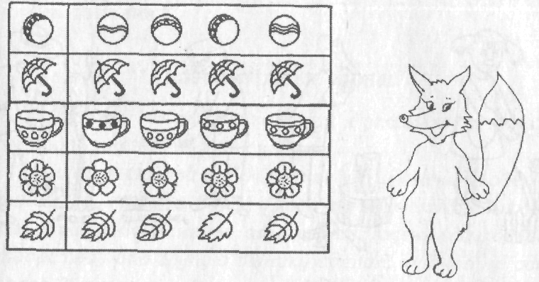

Кинезиологическая гимнастика
(упражнения для развития межполушарного взаимодействия)

Упражнения: «Массаж ушных раковин», «Симметричные рисунки» (рисование в воздухе обеими руками одновременно зеркально симметричных рисунков), «Перекрестные движения» (перекрестные координированные движения одновременно правой рукой и левой ногой(вперед, в сторону, назад), затем левой рукой и правой ногой), «Горизонтальная восьмерка» (рисование в воздухе в горизонтальной плоскости цифры 8, по 3 раза каждой рукой), «Качание головой».

Упражнение «Кораблики»
Ребенку нужно сделать все кораблики одинаковыми (в случае отсутствия принтера скопируйте кораблики на лист А4 и предложить ребенку выполнить задание)
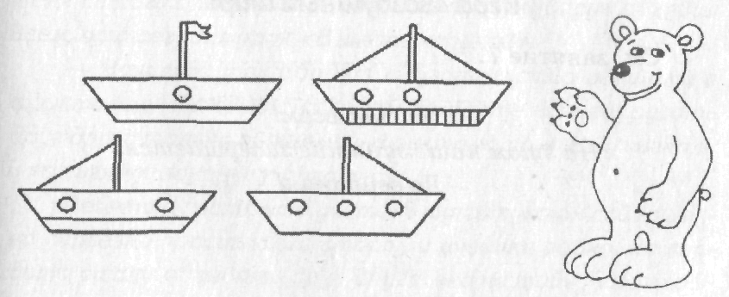
Упражнение «Подбери инструмент»
Учитель Еж знакомит детей с профессиями. Детям нужно подобрать инструмент для каждого вида деятельности.
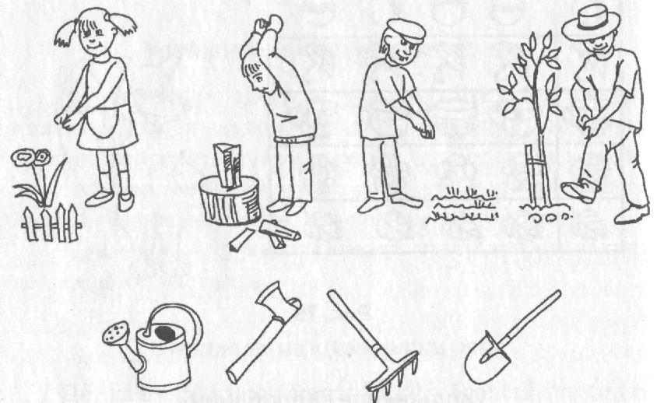
После выполнения задания коротко расскажите ребенку о каждой профессии, где работают специалисты данной профессии.
По завершению занятия спросите ребенка, что ему больше понравилось на занятии, какие трудности возникли. Обязательно поблагодарите его за старание.

Кинезиологические упражнения улучшают мыслительную деятельность, синхронизируют работу полушарий, способствуют лучшему запоминанию, повышают устойчивость внимания, облегчают процесс письма.

